Отборочное задание практической олимпиады для начинающих.
Открытые Весенние состязание роботов ФМЛ №239.
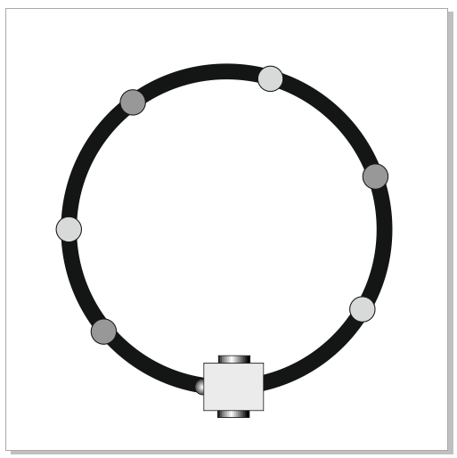
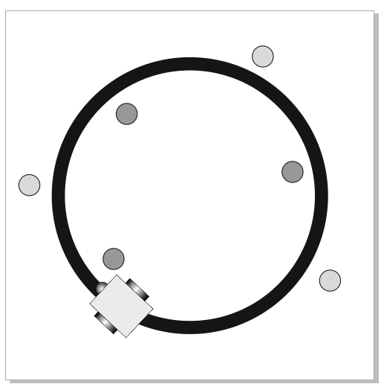
2023.
Пример правильного выполнения задания
Робот начинает движение на черной линии и должен выталкивать банки внутрь круга и наружу по очереди. Четные банки по ходу движения необходимо вытолкнуть внутрь, а нечетные наружу. Вытолкнув все банки, робот должен остановиться (быть неподвижным не менее 5 секунд).
На выполнение задания роботу участника отводится 60 секунд.
Робот не должен покидать черную линию.
При выполнении задания размер робота не должен превышать 30х30 см в длину и ширину. Для выполнения задания можно использовать стандартный полигон кегельринга с шириной линии 50мм и диаметром круга – 100 см. Расстояние между банками должно быть не менее 30 см. Расстояние от стартовой позиции робота до банок так же должно быть не менее 30 см.

